UNIVERSITATEA TEHNICA DIN CLUJ-NAPOCA
FACULTATEA DE AUTOVEHICULE RUTIERE,MECANICA SI MECATRONICA

PROIECTAREA UNUI SISTEM DE FILMARE 360 VIDEO BOOTH PENTRU EVENIMENTE

Studenti: Schiopu Andrei-Viorel
Rus Bogdan-Gabriel
Specializare: Mecatronica
Anul universitar: 2025-2026

CUPRINS
1. Tema proiectului si obiective
2. Studiu de piata si solutii existente
3. Specificatii tehnice si cerinte de proiectare
4. Descriere functionala si schema bloc
5. Constructia mecanica si subansamble
6. Calcule mecanice si dimensionare
6.1. Date initiale si ipoteze
6.2. Masa totala si moment de inertie
6.3. Cuplul de acceleratie si frecari
6.4. Selectarea motorului
6.5. Dimensionarea transmisiei pulley-curea
6.6. Verificarea rulmentului axial
7. Partea electrica si comanda
8. Software Arduino
9. Lista de materiale si cost (BOM)
10. Imagini ale ansamblului SolidWorks
11. Mod de utilizare si proceduri de siguranta
12. Concluzii si dezvoltari viitoare
13. Bibliografie

1. TEMA PROIECTULUI SI OBIECTIVE
Proiectul are ca obiectiv conceperea, calculul si executia unui sistem mecatronic de tip "360 Video Booth" destinat filmarii rotative a unei persoane sau a unui grup mic de persoane in cadrul evenimentelor festive (nunti, botezuri, conferinte, lansari de produs). Sistemul roteste o platforma orizontala pe care se afla persoana subiect, in timp ce un brat fixat de un suport static sustine o camera (smartphone sau camera de actiune) care filmeaza continuu in timp ce platforma se roteste lin in jurul axei verticale.
Spre deosebire de versiunea anterioara a temei, dimensionata pentru obiecte mici (fructe, bijuterii) cu motor pas cu pas NEMA 17, prezentul proiect se refera la un sistem cu sarcina reala umana (pana la 100 kg) actionat de un motor de curent continuu Valeo-Nidec 24V comandat prin driver de putere BTS7960 si microcontroler Arduino Uno.
Obiective principale:
- dimensionarea platformei rotative D 700 mm capabila sa sustina o persoana de pana la 100 kg;
- selectarea unui motor de curent continuu cu reductor adecvat si calcularea raportului de transmisie;
- proiectarea sistemului de comanda cu rampe de accelerare si decelerare, buton de pornire, oprire de urgenta si reglaj de viteza;
- realizarea modelului 3D in SolidWorks si pregatirea pieselor pentru fabricatie (tablele in DXF pentru taiere laser);
- elaborarea documentatiei tehnice complete (calcule, schema electrica, cod sursa, lista de materiale).

2. STUDIU DE PIATA SI SOLUTII EXISTENTE
Cabinele de filmare rotative sunt prezente pe piata internationala incepand cu anul 2017, fiind popularizate de companiile americane Revolve, Orbit si BoothMate. Solutiile comerciale costa intre 1.500 si 4.500 USD si folosesc in general:
- platforme metalice D 600...900 mm;
- motoare de curent continuu de joasa turatie cu reductoare melc-roata;
- transmisie cu curea sincrona sau direct drive;
- control fara fir prin telecomanda Bluetooth;
- iluminare cu ring light RGB.
Avantajele constructiei proprii fata de produsele comerciale:
- cost de fabricatie estimat la 600 EUR fata de 1.500-4.500 USD;
- posibilitatea adaptarii dimensiunilor si a parametrilor de comanda;
- utilizarea de componente cu disponibilitate locala (motor Valeo recuperat din industria auto, BTS7960 disponibil pe piata romaneasca);
- acces la cod sursa pentru personalizarea logicii de comanda.
Limitarile constructiei proprii:
- lipsa carcaselor decorative finite (necesita design industrial suplimentar);
- lipsa telecomenzii Bluetooth (versiune ulterioara);
- timp de proiectare si testare semnificativ.

3. SPECIFICATII TEHNICE SI CERINTE
Specificatiile tehnice ale sistemului proiectat sunt prezentate in tabelul urmator:
Parametru | Valoare
Diametru platforma | D 700 mm
Sarcina utila max. | 100 kg (persoana)
Turatie platforma | 10 - 20 rot/min (reglabil)
Turatie nominala motor | 60 rot/min (Valeo-Nidec cu reductor)
Raport transmisie | i = 4:1 (pulley 40 mm / 160 mm)
Tensiune alimentare motor | 24 V DC
Curent nominal motor | cca. 1 A (regim stabil)
Curent pornire (peak) | cca. 10 A (250 ms)
Driver motor | BTS7960 (43 A, dubla punte H)
Microcontroler | Arduino Uno R3 (ATmega328P)
Sursa principala | 24 V / 10 A / 240 W comutatie
Iluminare | Ring light LED 12 V / 20 W D 300 mm

Cerinte functionale:
- pornire lina cu rampa de accelerare de 2 secunde pentru a evita socurile asupra utilizatorului;
- oprire lina cu rampa de decelerare de 2 secunde;
- oprire de urgenta imediata prin buton de tip ciuperca cu blocare (NC);
- reglaj continuu al vitezei prin potentiometru;
- durata ciclu standard: rampa up + 8 secunde constant + rampa down = aprox. 12 secunde (~ 2 rotatii platforma);
- LED indicator de stare (IDLE / RUNNING / E-STOP).

4. DESCRIERE FUNCTIONALA SI SCHEMA BLOC
Sistemul cuprinde cinci subsisteme functionale principale:
1) Structura mecanica statica (cadru, suport ax, suport brat camera) - sustine partea rotativa si bratul de filmare;
2) Subansamblul rotativ (platforma, ax central, pulley antrenat) - sustine persoana si transmite miscarea de la motor;
3) Grupul de antrenare (motor Valeo, pulley conducator, curea sincrona) - converteste energia electrica in miscare de rotatie;
4) Sistemul de comanda (Arduino, BTS7960, butoane, potentiometru, surse) - controleaza pornirea, oprirea si viteza motorului;
5) Sistemul de iluminare (ring light LED 12 V cu intrerupator separat) - asigura lumina uniforma pentru filmare.
Schema bloc functionala:

+------------+ +------------+ +------------+ +----------------+
| Operator |-->| Buton START|-->| Arduino |-->| Driver BTS7960 |
| | | + Potentio.| | Uno R3 | | (puntea H) |
+------------+ +------------+ +-----+------+ +--------+-------+
| |
v v
+-----+------+ +-------+------+
| LED stare | | Motor Valeo |
+------------+ | 24 V + reduc.|
+-------+------+
|
v
+-------+------+
| Pulley conduc|
| D = 40 mm |
+-------+------+
|
| curea
v sincrona
+-------+------+
| Pulley antren|
| D = 160 mm |
+-------+------+
|
v
+-------+------+
| Platforma |
| D = 700 mm |
| + persoana |
+--------------+
5. CONSTRUCTIA MECANICA SI SUBANSAMBLE
Modelul 3D al sistemului a fost realizat in SolidWorks 2024 si este organizat in doua ansambluri principale:
- Assem top - subansamblul rotativ (platforma + ax + pulley antrenat);
- Assem down - subansamblul static (cadru + motor + pulley conducator + suport brat camera).
Lista subansamblelor si pieselor (in ordinea din folderul SolidWorks):
Nr | Fisier SolidWorks | Descriere
1 | plate.SLDPRT | Platforma rotativa D 700 mm, otel S235 gros. 5 mm
2 | rod.SLDPRT | Ax central platforma, otel C45, D 25 mm L 200 mm
3 | pulley.SLDPRT | Pulley conducator (motor) HTD 5M, D 40 mm, 25 dinti
4 | pulley2.SLDPRT | Pulley antrenat (platforma) HTD 5M, D 160 mm, 100 dinti
5 | bearing.SLDPRT | Rulment axial cu bile 51106 (30x47x11)
6 | holder 1.SLDPRT | Suport ax si rulment, tabla indoita gros. 4 mm
7 | ring light.SLDPRT | Ring light LED D 300 mm, 12 V
8 | VALEO-NIDEC DC 24V Motor.SLDPRT | Motor de curent continuu 24V cu reductor melc-roata
9 | Part1...Part7.SLDPRT | Componente sasiu, profile, suporti diversi
10 | Part11.SLDPRT | Brat orizontal sustinere camera
11 | Flat pattern - new.DXF | Tipar plat tabla principala pentru taiere laser
12 | half circle.DXF | Element semicircular pentru suport brat
13 | Assem top + Assem down (SLDASM) | Ansamblu superior + inferior

Materiale alese:
- platforma si placi de baza: otel S235 (tabla taiata laser dupa DXF, gros. 5 mm);
- ax central: otel C45 tractionat, finisat la D 25 g6;
- cadru: profile aluminiu 30x30 mm in extrudare (sau otel patrat sudat);
- pulley si curea: HTD 5M aluminiu / curea cu armatura din fibra de sticla;
- rulmenti: oteluri pentru rulmenti 100Cr6, garnituri tip ZZ (acoperite metalic).

6. CALCULE MECANICE SI DIMENSIONARE
6.1. Date initiale si ipoteze
Date initiale de proiectare:
m_p = 100 kg (masa maxima persoana - ipoteza siguranta)
m_pl = 18 kg (masa platforma otel D 700 gros. 5 mm + intarituri)
m_s = 4 kg (masa structurii rotative: ax, pulley antrenat)
R = 0.35 m (raza platforma)
n_pl = 15 rot/min (turatie nominala platforma)
t_a = 2 s (timp rampa accelerare/decelerare)
g = 9.81 m/s^2 (acceleratia gravitatiei)
Ipoteza pentru moment de inertie: persoana este modelata ca un cilindru centrat cu raza echivalenta r_p = 0.2 m, pozitionat axial in centrul platformei. Pentru cazul cel mai defavorabil (persoana decentrata cu d = 0.1 m) se aplica teorema axelor paralele (Steiner).
6.2. Masa totala si moment de inertie
Masa totala rotativa:
m_tot = m_p + m_pl + m_s = 100 + 18 + 4 = 122 kg

Moment de inertie platforma (disc subtire):
I_pl = (1/2) * m_pl * R^2 = 0.5 * 18 * 0.35^2 = 1.10 kg*m^2

Moment de inertie persoana (cilindru r_p = 0.2 m, centrat):
I_p_centr = (1/2) * m_p * r_p^2 = 0.5 * 100 * 0.2^2 = 2.00 kg*m^2

Caz defavorabil - persoana decentrata cu d = 0.1 m (Steiner):
I_p_offset = m_p * d^2 = 100 * 0.1^2 = 1.00 kg*m^2
I_p = I_p_centr + I_p_offset = 2.00 + 1.00 = 3.00 kg*m^2

Moment de inertie structura rotativa (estimare disc echivalent):
I_s = 0.245 kg*m^2

Moment de inertie total:
I_tot = I_pl + I_p + I_s = 1.10 + 3.00 + 0.245 = 4.345 kg*m^2
Se adopta valoare de calcul I = 4.5 kg*m^2 (rezerva ~ 4 %).
6.3. Cuplul de acceleratie si frecari
Viteza unghiulara nominala platforma:
omega_pl = 2 * pi * n_pl / 60 = 2 * 3.14159 * 15 / 60 = 1.571 rad/s

Acceleratie unghiulara in rampa:
alpha = omega_pl / t_a = 1.571 / 2 = 0.785 rad/s^2

Cuplu de acceleratie:
M_a = I * alpha = 4.5 * 0.785 = 3.53 N*m

Cuplu de frecare la rulmentul axial 51106:
Forta normala: F_N = m_tot * g = 122 * 9.81 = 1196.8 N
Coeficient frecare rulment cu bile lubrifiat: mu = 0.0015
Raza medie talere rulment: r_rul = 0.019 m
M_frec_rul = mu * F_N * r_rul = 0.0015 * 1196.8 * 0.019 = 0.034 N*m

Cuplu de frecare la transmisie pulley-curea (estimat conservator):
M_frec_tr = 2.0 N*m (include rezistenta curelei, frecare uscata pulley)

Cuplu total necesar la arborele platformei:
M_pl = M_a + M_frec_rul + M_frec_tr = 3.53 + 0.034 + 2.0 = 5.56 N*m
Se adopta M_pl = 6 N*m (rezerva ~ 8 %).
6.4. Selectarea motorului
Motor ales: Valeo-Nidec DC 24V (utilizat in industria auto - PSA Peugeot)
Caracteristici tehnice (dupa fisa tehnica producator):
U_nominal = 24 V DC
P_nominala = 60 W (pana la 120 W in regim scurt)
n_nominala_red = 60 rot/min (la iesirea reductorului melc-roata)
M_nominal = 20 N*m (la iesirea reductorului)
M_stall = ~ 50 N*m
I_nominal = cca. 3 A la sarcina nominala
I_stall = cca. 25 A
Randament total = 70 % (estimat, incluzand reductorul melcat)

Cuplu necesar la arborele motorului (cu reductie transmisie pulley i = 4):
Randament transmisie curea: eta_tr = 0.95
M_motor = M_pl / (i * eta_tr) = 6 / (4 * 0.95) = 1.58 N*m

Factor de siguranta cuplu motor:
k_M = M_nominal / M_motor = 20 / 1.58 = 12.6
=> motorul este puternic supradimensionat, ceea ce este de dorit
pentru a evita socuri si oprire fortata la pornire cu sarcina max.

Putere mecanica necesara la arborele motorului:
omega_m = 2 * pi * 60 / 60 = 6.283 rad/s
P_m = M_motor * omega_m = 1.58 * 6.283 = 9.93 W

Putere electrica absorbita din sursa:
P_el = P_m / eta_motor = 9.93 / 0.70 = 14.2 W
I_consum = P_el / U = 14.2 / 24 = 0.59 A (regim stationar)
6.5. Dimensionarea transmisiei pulley-curea
Date geometrice:
D_1 = 40 mm (diametru pulley conducator - pe motor)
D_2 = 160 mm (diametru pulley antrenat - pe ax platforma)
z_1 = 25 dinti (pulley HTD 5M, pas 5 mm)
z_2 = 100 dinti
Distanta centru-centru: C = 200 mm (adoptata)

Raport reductie:
i = D_2 / D_1 = 160 / 40 = 4
=> n_platforma = n_motor / i = 60 / 4 = 15 rot/min (OK)

Lungimea curelei (formula clasica transmisii deschise):
L = 2 * C + (pi/2) * (D_1 + D_2) + (D_2 - D_1)^2 / (4 * C)
L = 2*200 + 1.571*(40+160) + (160-40)^2 / (4*200)
L = 400 + 314.16 + 14400/800
L = 400 + 314.16 + 18 = 732.16 mm
Se alege curea standard HTD 5M latime 15 mm, lungime 750 mm
(150 dinti, accepta tensionare 5...8 mm).

Forta tangentiala la pulley conducator:
F_t = M_motor / (D_1/2) = 1.58 / 0.020 = 79 N

Forta admisibila curea HTD 5M latime 15 mm: F_adm = 700 N
Factor de siguranta curea:
k_F = F_adm / F_t = 700 / 79 = 8.9 => OK
6.6. Verificarea rulmentului axial
Rulment ales: rulment axial cu bile 51106 (30 x 47 x 11 mm)
Date catalog SKF / FAG:
Capacitate dinamica de baza: C = 16.3 kN
Capacitate statica de baza : C_0 = 36.0 kN
Turatie limita ungere unsoare: 3600 rot/min

Sarcina axiala statica:
F_a = m_tot * g = 122 * 9.81 = 1196.8 N = 1.20 kN

Factor de siguranta statica:
S_0 = C_0 / F_a = 36 / 1.20 = 30 => OK (recomandat S_0 >= 1.5)

Sarcina dinamica echivalenta (cu factor de soc pentru pornire/oprire f = 1.3):
P_din = f * F_a = 1.3 * 1196.8 = 1556 N = 1.56 kN

Durata de viata nominala (L10 - rotatii in milioane):
L10 = (C / P_din)^3 = (16.3 / 1.56)^3 = 1146 mil. rotatii
L10 = 1.146 * 10^9 rotatii

Echivalent in ore de functionare la n_pl = 15 rot/min:
L10_h = L10 / (60 * n_pl) = 1.146e9 / 900 = 1.27e6 ore
=> peste 1 milion ore - depaseste cu mult durata utila a sistemului.

7. PARTEA ELECTRICA SI COMANDA
Schema electrica este organizata pe trei niveluri de tensiune separate galvanic prin surse independente, cu masa comuna intre Arduino si driverul BTS7960 pentru a permite comanda PWM.
Surse de alimentare:
- sursa principala 24 V DC / 10 A / 240 W (alimentare motor via BTS7960);
- sursa secundara 12 V DC / 5 A (alimentare ring light LED);
- adaptor 9 V / 1 A (alimentare Arduino prin mufa DC).
Driver de putere BTS7960:
Driverul BTS7960 contine doua jumatati de punte H tip BTS7960B, capabile fiecare de pana la 43 A continui. Pentru aceasta aplicatie se foloseste doar o singura jumatate (RPWM), motorul rotind intr-un singur sens. Pinii R_EN si L_EN sunt mentinuti permanent la HIGH pentru a activa ambele jumatati, iar comanda se face exclusiv prin semnalul PWM aplicat pe RPWM (D9 Arduino). Frecventa PWM Arduino implicita este 490 Hz, compatibila cu BTS7960 care accepta pana la 25 kHz.
Protectie:
- siguranta fuzibila 10 A in serie cu +24 V intre sursa si driver;
- condensator electrolitic 470 uF / 35 V intre B+ si B- pentru filtrare;
- diode flyback integrate in BTS7960 (TLE7960B);
- buton de oprire de urgenta tip ciuperca cu blocare (NC), intrerupe alimentarea motorului prin contactor 24 V (varianta recomandata pentru proiectul industrial).
Inainte de realizarea fizica a sistemului, schema de comanda a fost validata in mediul de simulare Tinkercad Circuits, folosind echivalente didactice ale componentelor de putere: motor de curent continuu de mica putere, tranzistor Darlington TIP120 in rolul driverului BTS7960 si diode 1N4148 ca diode flyback. Logica de comanda (buton START, oprire de urgenta E-STOP, reglaj viteza prin potentiometru, LED de stare, rampe de accelerare si decelerare) a fost testata cu codul Arduino identic celui ce va fi incarcat in sistemul final. Schema realizata in Tinkercad este prezentata in figura urmatoare.
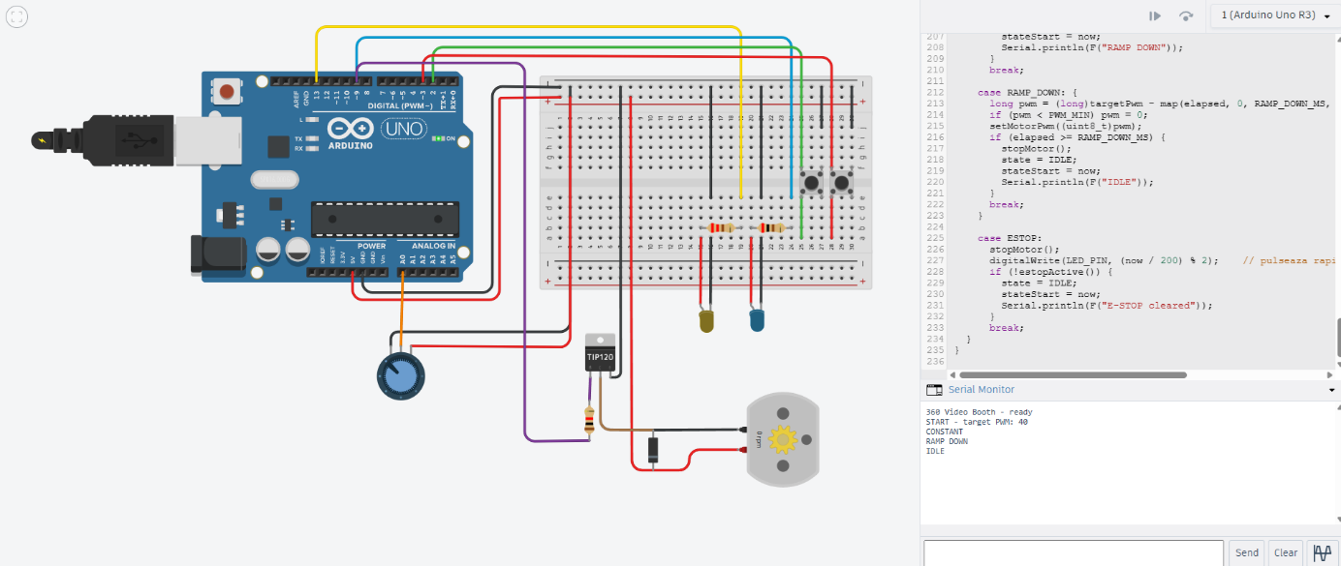
Fig. 7.1 - Schema electrica de comanda simulata in Tinkercad Circuits (echivalent didactic al circuitului final cu BTS7960)
Simularea interactiva poate fi accesata si rulata direct in browser la urmatoarea adresa:
https://www.tinkercad.com/things/kW6MDn676y3-tinkercad-circuit-proiect
Codul Arduino utilizat in simulare este identic cu cel destinat sistemului real - singura diferenta este valoarea constantei de compilare ESTOP_IS_NC, care se seteaza la 1 in productie (buton fizic ciuperca cu blocare in stare normala inchisa) si la 0 in simulare (buton momentan obisnuit).

8. SOFTWARE ARDUINO
8.1. Arhitectura programului
Programul Arduino este structurat ca o masina de stari finite (Finite State Machine - FSM) cu 5 stari distincte: IDLE, RAMP_UP, CONSTANT, RAMP_DOWN si ESTOP. Tranzitia intre stari este conditionata de evenimente externe (apasare buton START sau E-STOP) sau de scurgerea unui timp prestabilit, masurat cu functia millis() a Arduino-ului. Aceasta arhitectura non-blocking permite codului sa raspunda imediat la oprirea de urgenta indiferent de starea curenta.
Logica generala de functionare:
1) La pornire (POST) - programul intra in starea IDLE. LED-ul de stare pulseaza la 1 Hz pentru a indica vizual ca sistemul este gata de pornire.
2) La apasarea butonului START - se citeste viteza maxima dorita de la potentiometru (A0), se memoreaza in variabila targetPwm si se trece in starea RAMP_UP.
3) In RAMP_UP - PWM-ul motorului creste liniar de la PWM_MIN (40) la targetPwm pe durata de 2 secunde. La final, trece in CONSTANT.
4) In CONSTANT - PWM-ul ramane la targetPwm pentru 8 secunde (suficient pentru aprox. 2 rotatii complete la 15 RPM).
5) In RAMP_DOWN - PWM-ul scade liniar inapoi la PWM_MIN pe durata de 2 secunde, apoi motorul se opreste si starea revine la IDLE.
6) Daca butonul E-STOP este apasat in orice moment - se intra imediat in ESTOP, motorul se opreste si LED-ul pulseaza rapid (5 Hz) pana cand butonul este eliberat.
Diagrama de stari:

+---------+ apasare START
| IDLE |--------------------+
+----+----+ |
^ v
| +------+-------+
| | RAMP_UP |
| | (2 s rampa) |
| +------+-------+
| |
| v
| +------+-------+
| | CONSTANT |
| | (8 s rotire) |
| +------+-------+
| |
| v
| +------+-------+
+------------------+ RAMP_DOWN |
| (2 s rampa) |
+------+-------+

Orice stare --- E-STOP apasat ---> ESTOP
ESTOP --- E-STOP eliberat ---> IDLE

8.2. Configurarea hardware si parametrii
La inceputul fisierului sursa sunt declarate definitiile pentru pinii folositi si parametrii principali. Pinii sunt grupati pe categorii functionale (driver motor, butoane, LED, potentiometru). Constantele de timp si limitele PWM sunt centralizate pentru a permite ajustare rapida fara a modifica logica programului.
Tabel pini Arduino Uno utilizati:
Pin Arduino | Conectat la | Functie
D2 | Buton START | INPUT_PULLUP, citit prin polling cu debounce 200 ms
D3 | Buton E-STOP | INPUT_PULLUP, oprire imediata indiferent de stare
D7 | BTS7960 R_EN | Enable jumatate dreapta H-bridge (HIGH permanent)
D8 | BTS7960 L_EN | Enable jumatate stanga H-bridge (HIGH permanent)
D9 | BTS7960 RPWM | Iesire PWM pentru viteza motor (490 Hz, 0..255)
D10 | BTS7960 LPWM | PWM sens invers, neutilizat (motor unidirectional)
D13 | LED stare | Iesire digitala pentru indicator vizual de stare
A0 | Potentiometru | Intrare analogica 10 biti (0..1023) pentru viteza max.
5V | Pot, BTS7960 VCC | Alimentare logica componente externe
GND | Masa comuna | Referinta de masa comuna cu sursa de 24 V

Constante de timp si limite PWM (modificabile la inceputul fisierului):
RAMP_UP_MS = 2000 // durata rampa accelerare (ms)
RAMP_DOWN_MS = 2000 // durata rampa decelerare (ms)
CONST_MS = 8000 // durata rotire constanta (ms)
PWM_MIN = 40 // PWM minim pentru a invinge inertia motor
PWM_MAX_CAP = 220 // limita superioara siguranta (87% din 255)
8.3. Descrierea functiilor
setup() - apelat o singura data la pornire:
- configureaza pinii de iesire (RPWM, LPWM, R_EN, L_EN, LED) si pinii de intrare cu pullup (butoanele);
- activeaza ambele jumatati ale puntii H (R_EN=HIGH, L_EN=HIGH);
- reseteaza iesirile PWM la zero;
- initializeaza comunicatia seriala la 9600 baud pentru debug.
readTargetPwm() - returneaza valoarea PWM tinta:
- citeste valoarea analogica de la potentiometru (0..1023);
- mapeaza liniar in intervalul [PWM_MIN, PWM_MAX_CAP] = [40, 220];
- returneaza valoarea pe 8 biti (tipul uint8_t).
setMotorPwm(pwm) - aplica un PWM specific motorului:
- scrie valoarea PWM pe pinul RPWM (D9) prin analogWrite();
- tine LPWM la zero pentru a forta rotirea intr-un singur sens;
- actualizeaza variabila globala currentMotorPwm pentru vizualizare.
stopMotor() - opreste imediat motorul:
- scrie zero pe ambele iesiri PWM (RPWM=0, LPWM=0);
- reseteaza currentMotorPwm la 0.
startPressed() - detecteaza apasarea butonului START cu debouncing:
- foloseste o variabila statica lastDebounce pentru a memora timpul ultimei detectii;
- returneaza true doar daca pinul este LOW si au trecut >200 ms de la ultima detectie;
- elimina astfel zgomotul mecanic al contactelor (bouncing).
estopActive() - detecteaza apasarea butonului E-STOP:
- foloseste compilare conditionata (#if ESTOP_IS_NC) pentru a suporta doua tipuri de buton:
- daca ESTOP_IS_NC=1 (productie) - buton fizic ciuperca tip NC: contact deschis = apasat = pin HIGH (cu pullup);
- daca ESTOP_IS_NC=0 (simulare) - buton standard NO: apasat = scurtcircuit la GND = pin LOW;
- aceasta abordare permite folosirea aceluiasi cod sursa atat in simulare cat si in sistemul fizic.
loop() - bucla principala, apelata in mod repetat de Arduino:
- verifica intai daca E-STOP este apasat si forteaza tranzitia in ESTOP daca da;
- calculeaza timpul scurs de la intrarea in starea curenta (now - stateStart);
- executa logica specifica fiecarei stari prin instructiunea switch;
- este non-blocking - nu contine niciun delay(), astfel raspunsul la butoane este instantaneu.
8.4. Logica fiecarei stari
Starea IDLE:
- PWM motor = 0 (oprire forte);
- LED pulseaza la 1 Hz prin expresia (now/1000) % 2;
- asteapta apasarea butonului START - cand se intampla, citeste viteza dorita, memoreaza ora de start si trece in RAMP_UP.
Starea RAMP_UP:
- LED aprins fix HIGH;
- PWM-ul motorului este calculat prin map(elapsed, 0, 2000, 40, targetPwm) - creste liniar in 2 secunde;
- cand timpul depaseste 2000 ms, trece in CONSTANT.
Starea CONSTANT:
- PWM motor = targetPwm (constant la viteza maxima setata);
- dupa 8 secunde, trece in RAMP_DOWN.
Starea RAMP_DOWN:
- PWM-ul scade liniar de la targetPwm la PWM_MIN pe parcursul a 2 secunde;
- daca PWM-ul calculat scade sub PWM_MIN, se forteaza la 0 (motor oprit);
- la final, trece inapoi in IDLE.
Starea ESTOP:
- PWM motor = 0 imediat;
- LED pulseaza rapid la 5 Hz pentru a semnaliza vizibil avaria;
- asteapta eliberarea butonului E-STOP, apoi revine in IDLE.

8.5. Codul sursa complet
In continuare este reprodus integral codul sursa al programului (fisierul arduino/video_booth_360/video_booth_360.ino). Codul este compatibil atat cu mediul de simulare Tinkercad Circuits / Wokwi cat si cu placa fizica Arduino Uno R3, prin intermediul celor doua constante de compilare ESTOP_IS_NC si WOKWI_SIM.
/*
* 360 Video Booth - Controller motor DC Valeo-Nidec 24V cu BTS7960
*
* Hardware:
* - Arduino Uno / Nano
* - Driver BTS7960 (43A) - puntea H dubla
* - Motor Valeo-Nidec DC 24V (cu reductor melcat integrat)
* - Sursa 24V / 10A
* - Buton START momentan (NO)
* - Buton E-STOP - vezi ESTOP_IS_NC mai jos:
* ESTOP_IS_NC = 0 -> buton NO (Wokwi sau buton apasare obisnuit)
* ESTOP_IS_NC = 1 -> buton fizic ciuperca NC (productie, fail-safe)
* - Potentiometru 10k pentru reglaj viteza
* - LED stare
*/

#define RPWM_PIN 9
#define LPWM_PIN 10
#define R_EN_PIN 7
#define L_EN_PIN 8
#define START_BTN 2
#define ESTOP_BTN 3
#define POT_PIN A0
#define LED_PIN 13

// 1 = buton fizic ciuperca NC (productie, fail-safe);
// 0 = buton NO (simulare Wokwi sau buton apasare normal)
#define ESTOP_IS_NC 0

// 1 = stepper simulat pentru vizualizare Wokwi;
// 0 = Tinkercad cu motor DC sau productie cu Valeo via BTS7960
#define WOKWI_SIM 0

const unsigned long RAMP_UP_MS = 2000;
const unsigned long RAMP_DOWN_MS = 2000;
const unsigned long CONST_MS = 8000;
const uint8_t PWM_MIN = 40;
const uint8_t PWM_MAX_CAP = 220;

enum State { IDLE, RAMP_UP, CONSTANT, RAMP_DOWN, ESTOP };
State state = IDLE;

unsigned long stateStart = 0;
uint8_t targetPwm = 0;
uint8_t currentMotorPwm = 0;
void setup() {
pinMode(RPWM_PIN, OUTPUT);
pinMode(LPWM_PIN, OUTPUT);
pinMode(R_EN_PIN, OUTPUT);
pinMode(L_EN_PIN, OUTPUT);
pinMode(START_BTN, INPUT_PULLUP);
pinMode(ESTOP_BTN, INPUT_PULLUP);
pinMode(LED_PIN, OUTPUT);

digitalWrite(R_EN_PIN, HIGH);
digitalWrite(L_EN_PIN, HIGH);
analogWrite(RPWM_PIN, 0);
analogWrite(LPWM_PIN, 0);

Serial.begin(9600);
Serial.println(F("360 Video Booth - ready"));
}

uint8_t readTargetPwm() {
int raw = analogRead(POT_PIN);
long pwm = map(raw, 0, 1023, PWM_MIN, PWM_MAX_CAP);
return (uint8_t) pwm;
}

void setMotorPwm(uint8_t pwm) {
analogWrite(RPWM_PIN, pwm);
analogWrite(LPWM_PIN, 0);
currentMotorPwm = pwm;
}

void stopMotor() {
analogWrite(RPWM_PIN, 0);
analogWrite(LPWM_PIN, 0);
currentMotorPwm = 0;
}
bool startPressed() {
static unsigned long lastDebounce = 0;
if (digitalRead(START_BTN) == LOW
&& (millis() - lastDebounce) > 200) {
lastDebounce = millis();
return true;
}
return false;
}

bool estopActive() {
#if ESTOP_IS_NC
return digitalRead(ESTOP_BTN) == HIGH;
#else
return digitalRead(ESTOP_BTN) == LOW;
#endif
}
void loop() {
if (estopActive() && state != ESTOP) {
state = ESTOP;
stopMotor();
digitalWrite(LED_PIN, LOW);
Serial.println(F("E-STOP!"));
return;
}

unsigned long now = millis();
unsigned long elapsed = now - stateStart;

switch (state) {
case IDLE:
digitalWrite(LED_PIN, (now / 1000) % 2);
stopMotor();
if (startPressed()) {
targetPwm = readTargetPwm();
state = RAMP_UP;
stateStart = now;
Serial.print(F("START - target PWM: "));
Serial.println(targetPwm);
}
break;

case RAMP_UP: {
digitalWrite(LED_PIN, HIGH);
uint8_t pwm = map(elapsed, 0, RAMP_UP_MS,
PWM_MIN, targetPwm);
if (pwm > targetPwm) pwm = targetPwm;
setMotorPwm(pwm);
if (elapsed >= RAMP_UP_MS) {
state = CONSTANT;
stateStart = now;
Serial.println(F("CONSTANT"));
}
break;
}

case CONSTANT:
setMotorPwm(targetPwm);
if (elapsed >= CONST_MS) {
state = RAMP_DOWN;
stateStart = now;
Serial.println(F("RAMP DOWN"));
}
break;

case RAMP_DOWN: {
long pwm = (long)targetPwm
- map(elapsed, 0, RAMP_DOWN_MS, 0,
targetPwm - PWM_MIN);
if (pwm < PWM_MIN) pwm = 0;
setMotorPwm((uint8_t)pwm);
if (elapsed >= RAMP_DOWN_MS) {
stopMotor();
state = IDLE;
stateStart = now;
Serial.println(F("IDLE"));
}
break;
}

case ESTOP:
stopMotor();
digitalWrite(LED_PIN, (now / 200) % 2);
if (!estopActive()) {
state = IDLE;
stateStart = now;
Serial.println(F("E-STOP cleared"));
}
break;
}
}

8.6. Functionarea codului explicata cronologic
Pentru a intelege mai bine modul in care interactioneaza componentele software ale sistemului, in continuare este descrisa o sesiune completa de utilizare, urmarind ce se intampla in interiorul microcontrolerului Arduino la fiecare moment. Naratiunea urmeaza ordinea reala a evenimentelor, de la pornirea alimentarii pana la oprirea ultimei rotatii.
Momentul zero - alimentarea sistemului.
Operatorul conecteaza in priza sursa de 24 V (care alimenteaza motorul prin driverul BTS7960) si adaptorul de 9 V al Arduino-ului. Imediat dupa, microcontrolerul ATmega328P al placii Arduino Uno R3 trece prin secventa standard de boot: incarca firmware-ul memorat in memoria flash, initializeaza ceasul intern la 16 MHz si executa bootloader-ul. Dupa aproximativ 1.5 secunde, intra in functia setup() a programului nostru.
Functia setup() ruleaza o singura data. In interior, fiecare pin folosit este configurat: D7, D8, D9, D10 si D13 devin iesiri digitale; D2 si D3 (butoanele) devin intrari cu rezistor intern de pullup activat, ceea ce inseamna ca in absenta unui semnal extern, ele citesc HIGH. Apoi se ridica permanent in HIGH semnalele R_EN si L_EN, care activeaza ambele jumatati ale puntii H din BTS7960. Iesirile PWM sunt resetate la zero astfel incat motorul sa nu primeasca nicio comanda inca. In final, se deschide comunicatia seriala la 9600 baud si se trimite mesajul "360 Video Booth - ready" pe Serial Monitor, semnaland ca sistemul este complet pregatit.
Bucla principala loop() incepe sa ruleze la infinit. Variabila state are valoarea initiala IDLE. La prima iteratie, intra in ramura case IDLE: a instructiunii switch.
Faza de asteptare (IDLE). LED-ul de stare conectat la D13 incepe sa pulseze incet, exact o data pe secunda. Acest comportament este generat de expresia (now / 1000) % 2 care alterneaza intre 0 si 1 la fiecare 1000 ms. Functia stopMotor() este apelata constant pentru a garanta ca motorul ramane oprit chiar daca a existat un zgomot electric pe iesirea PWM. In timpul acesta, codul verifica de fiecare data daca butonul START a fost apasat. Daca nu, loop() se reia imediat - aceasta verificare se intampla de mii de ori pe secunda, fara nicio intarziere artificiala.
Operatorul ajusteaza viteza. Inainte de a porni rotatia, operatorul roteste potentiometrul de pe panou pentru a stabili viteza maxima dorita. Aceasta nu influenteaza nimic in timpul fazei IDLE, deoarece valoarea pot-ului este citita doar in momentul apasarii START. Operatorul poate roti potentiometrul la maximum daca subiectul este copil agil sau la minimum daca este o persoana in varsta - flexibilitatea sistemului permite adaptarea la fiecare situatie.
Apasarea butonului START. Subiectul a urcat pe platforma, camera de filmare este pornita si gata, operatorul apasa butonul verde. In acel moment, semnalul pe D2 trece de la HIGH (din pullup) la LOW (legat la masa prin contactul butonului). Functia startPressed() din codul nostru detecteaza tranzitia, verifica daca au trecut cel putin 200 ms de la ultima detectie (debouncing - pentru a evita inregistrarea zgomotului mecanic al contactului), si returneaza true. Codul citeste imediat potentiometrul prin readTargetPwm(), obtine o valoare in intervalul 40-220 (de exemplu 130 corespunzator pozitiei medii), memoreaza aceasta valoare in targetPwm, marcheaza momentul de incepere a starii in stateStart, si schimba state din IDLE in RAMP_UP. Pe Serial Monitor apare mesajul "START - target PWM: 130".
Faza de accelerare (RAMP_UP). Acum LED-ul devine aprins fix (HIGH constant) pentru a indica vizual ca sistemul este in functionare. La fiecare iteratie a loop()-ului, codul calculeaza cat timp a trecut de la apasarea butonului - elapsed = millis() - stateStart. Folosind functia map() din Arduino, transforma acest timp scurs intr-o valoare PWM care creste liniar de la 40 la 130 in 2000 ms. La elapsed = 0 ms, PWM = 40 (motor abia incepe sa se invarta). La 500 ms, PWM = 62. La 1000 ms, PWM = 85. La 1500 ms, PWM = 107. La 2000 ms, PWM = 130. Fiecare valoare este scrisa imediat in registrul PWM al Arduino-ului prin functia analogWrite() pe pinul D9. Iesirea D9 genereaza un semnal patrat la frecventa 490 Hz, in care raportul intre timpul HIGH si LOW (duty cycle) este proportional cu PWM-ul. Driverul BTS7960 amplifica acest semnal si il aplica direct motorului Valeo-Nidec, care incepe sa se invarta tot mai rapid. Platforma cu subiectul accelereaza lin in 2 secunde - exact suficient pentru ca persoana sa nu fie aruncata din echilibru de un soc.
Tranzitia la rotatie constanta. Cand elapsed depaseste 2000 ms, conditia if (elapsed >= RAMP_UP_MS) devine adevarata, codul actualizeaza state = CONSTANT, reseteaza stateStart la momentul actual si trimite pe Serial Monitor mesajul "CONSTANT". La urmatoarea iteratie a loop()-ului, se intra in ramura case CONSTANT.
Faza de rotatie constanta. Aici codul nu mai face calcule de rampa - apeleaza pur si simplu setMotorPwm(targetPwm) la fiecare iteratie, ceea ce mentine PWM-ul fix la 130. Platforma se invarte constant la viteza dorita timp de 8 secunde, suficient pentru aproximativ 2 rotatii complete la 15 RPM. Camera filmeaza continuu, capturand persoana din toate unghiurile. Operatorul observa subiectul prin obiectiv si verifica calitatea video pe smartphone.
Faza de decelerare (RAMP_DOWN). La a 10-a secunda de la apasarea START, conditia if (elapsed >= CONST_MS) trece la true. Codul schimba in state = RAMP_DOWN si reseteaza stateStart. Acum loop()-ul intra in ramura case RAMP_DOWN si calculeaza in oglinda fata de RAMP_UP - PWM-ul scade liniar de la 130 inapoi la 40 in 2000 ms. Motorul incetineste vizibil, platforma se opreste lin in 2 secunde. La final, daca PWM-ul calculat scade sub valoarea minima de 40, se forteaza la 0 (oprire completa). Cand elapsed depaseste 2000 ms, codul apeleaza stopMotor() pentru siguranta, schimba state = IDLE si trimite pe Serial "IDLE".
Revenirea la starea IDLE. LED-ul incepe din nou sa pulseze la 1 Hz, motorul este oprit, sistemul este gata pentru urmatorul ciclu. Operatorul ajuta subiectul sa coboare de pe platforma, urmatoarea persoana urca, iar cand este pregatita, operatorul apasa din nou START si ciclul se reia.
Scenariu alternativ - oprirea de urgenta. Sa presupunem ca in timpul fazei CONSTANT, subiectul incepe sa-si piarda echilibrul. Operatorul apasa imediat butonul rosu E-STOP. Acest lucru schimba semnalul pe D3. La urmatoarea iteratie a loop()-ului (care se intampla in mai putin de 1 ms), prima linie din loop() verifica estopActive(). Functia returneaza true (fie ca pin LOW in simulare, fie HIGH in productia cu buton NC). Codul intra imediat in blocul de cod care schimba state = ESTOP, opreste motorul prin stopMotor() si trimite pe Serial Monitor mesajul "E-STOP!". Important: aceasta verificare are prioritate maxima si se face inainte de orice alta logica din switch. Astfel, indiferent in ce stare era sistemul (RAMP_UP, CONSTANT, RAMP_DOWN), oprirea este instantanee - motorul nu mai primeste PWM, deci se opreste prin frecare in maxim o secunda.
Faza ESTOP. Cu motorul oprit, LED-ul pulseaza acum rapid, la 5 Hz, expresia (now / 200) % 2 alterneaza la fiecare 200 ms. Acest semnal vizual de avarie este recunoscut imediat de operator. Loop()-ul continua sa ruleze, dar ramane in ramura case ESTOP atat timp cat butonul este apasat. Cand operatorul considera ca subiectul este in siguranta si elibereaza butonul E-STOP (la productia cu NC: roteste ciuperca cu 1/4 in sens orar pentru deblocare), functia estopActive() returneaza false, codul schimba state = IDLE si trimite "E-STOP cleared". LED-ul revine la pulsare lenta, semnaland ca sistemul este iarasi gata de pornire.
Robustetea sistemului. Toate aceste tranzitii se intampla in mod non-blocking - codul nu contine niciun delay() care ar bloca raspunsul la butoane. Aceasta este o decizie de proiectare deliberata: daca am fi folosit delay(2000) pentru rampa, atunci butonul E-STOP nu ar fi fost citit timp de 2 secunde, ceea ce ar fi inacceptabil intr-un sistem cu sarcina umana. In schimb, folosim millis() pentru a masura timpul si verificam in fiecare iteratie daca trebuie sa schimbam starea. Loop()-ul ruleaza de zeci de mii de ori pe secunda, astfel orice apasare de buton este detectata in maxim cateva milisecunde.
Compatibilitate simulare vs. productie. Acelasi cod ruleaza identic in Tinkercad Circuits cu motor DC mic si tranzistor TIP120, in Wokwi cu motor stepper simulat, si pe placa fizica Arduino conectata la BTS7960 si motorul Valeo. Singura diferenta este valoarea celor doua constante de compilare (ESTOP_IS_NC pentru tipul butonului si WOKWI_SIM pentru activarea simularii stepperului), care sunt setate inainte de incarcarea codului. Aceasta abordare modulara permite testarea exhaustiva in simulare inainte de pornirea costisitoare a sistemului fizic, eliminand riscurile de programare gresita care ar putea afecta motorul sau utilizatorul.

9. LISTA DE MATERIALE SI COST (BOM)
Nr | Componenta | Cant. | Cost (EUR)
1 | Tabla otel S235 gros. 5 mm (D 700 mm + tipare DXF) | 1 set | 70
2 | Profile aluminiu 30x30 mm extrudate, set cadru | 5 m | 60
3 | Ax central otel C45 D 25 g6 L 200 | 1 | 25
4 | Pulley HTD 5M D 40 / 25 dinti (motor) | 1 | 12
5 | Pulley HTD 5M D 160 / 100 dinti (platforma) | 1 | 35
6 | Curea sincrona HTD 5M latime 15 mm L 750 mm | 1 | 10
7 | Rulment axial cu bile 51106 | 1 | 15
8 | Rulment radial 6206 (suport ax) | 2 | 16
9 | Motor Valeo-Nidec DC 24V cu reductor (recuperat / nou) | 1 | 60
10 | Driver BTS7960 43 A | 1 | 8
11 | Arduino Uno R3 (clona) | 1 | 10
12 | Sursa 24 V / 10 A / 240 W comutatie | 1 | 25
13 | Sursa 12 V / 5 A | 1 | 12
14 | Buton START verde + ciuperca E-STOP rosu | 1+1 | 12
15 | Ring light LED 12 V / 20 W D 300 mm | 1 | 35
16 | Cabluri, conectori, siguranta, panou IP54 | set | 35
17 | Brat camera (telescopic D 25 mm L 1.2 m) | 1 | 30
18 | Suport smartphone / camera GoPro pe brat | 1 | 15
19 | Suruburi, piulite, saibe, suporti | set | 25

Cost total estimat: 510 EUR (fara TVA si manopera).
Pentru variantele cu motor Valeo-Nidec recuperat din vehicule sub clasare, costul scade la cca. 460 EUR.

10. IMAGINI ALE ANSAMBLULUI SOLIDWORKS
In figurile urmatoare sunt prezentate vederile ansamblului final realizat in SolidWorks 2024. Figura 10.1 prezinta vederea izometrica generala (imagine de referinta a proiectului), iar figurile 10.2 - 10.7 prezinta vederile ortogonale si de detaliu ale subansamblelor componente.

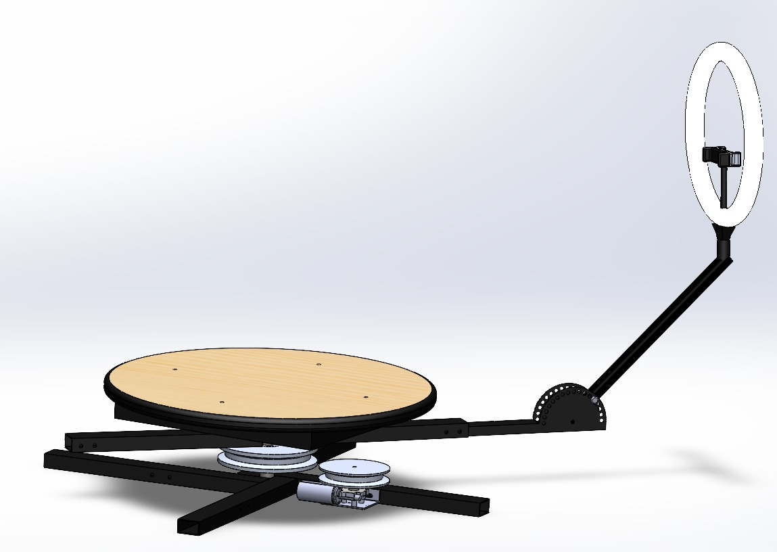

Fig. 10.1 - Vedere generala izometrica a ansamblului final 360 Video Boot

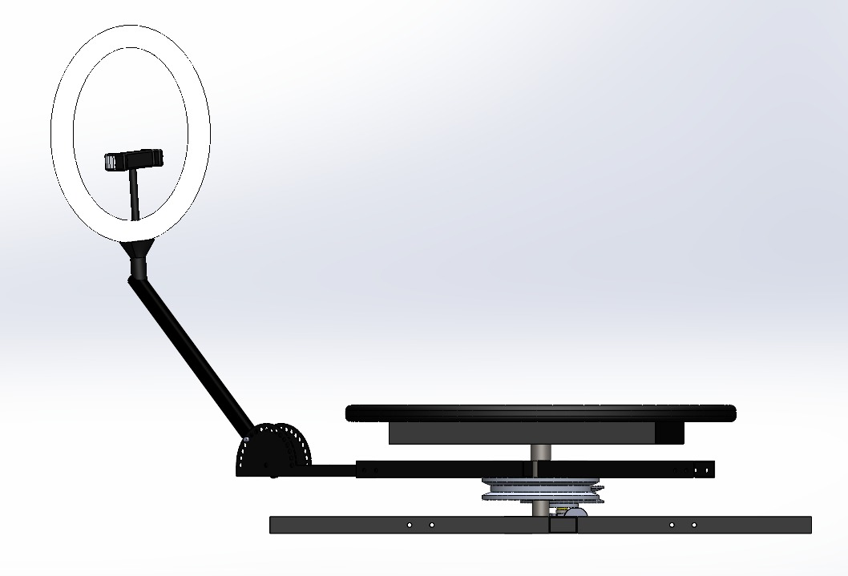
Fig. 10.2 - Vedere de detaliu a sistemului 360 Video Booth

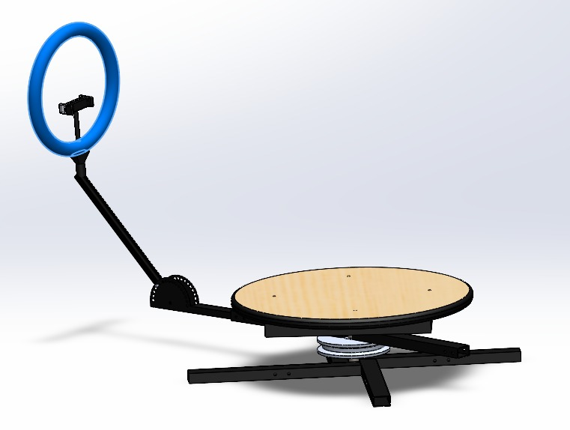
Fig. 10.3 - Vedere de detaliu a sistemului 360 Video Booth
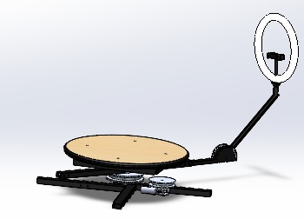
Fig. 10.4 - Vedere de detaliu a sistemului 360 Video Booth

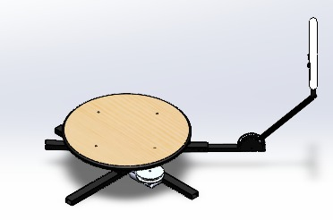
Fig. 10.5 - Vedere de detaliu a sistemului 360 Video Booth
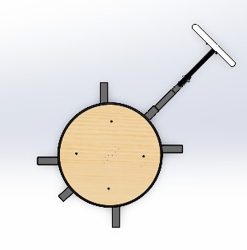
Fig. 10.6 - Vedere de detaliu a sistemului 360 Video Booth

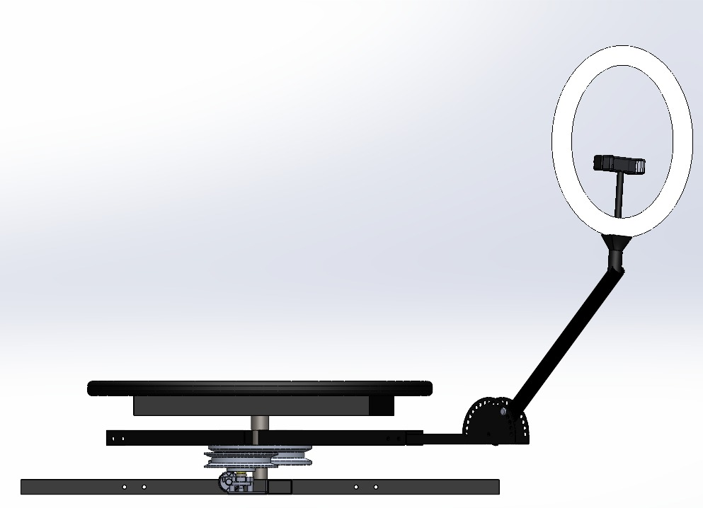
Fig. 10.7 - Vedere de detaliu a sistemului 360 Video Booth

11. MOD DE UTILIZARE SI SIGURANTA
Procedura de utilizare in conditii normale:
1) Se verifica vizual nivelul orizontal al cadrului si fixarea tuturor suruburilor;
2) Se conecteaza sursele de alimentare 24 V, 12 V si adaptorul 9 V al placii Arduino;
3) Se ridica butonul de oprire de urgenta (rotire 1/4 in sens orar);
4) Se asteapta cca. 3 secunde pana LED-ul de stare incepe sa pulseze 1 Hz (IDLE);
5) Subiectul urca pe platforma centrat, in pozitie stabila;
6) Operatorul porneste camera de filmare montata pe brat;
7) Operatorul apasa butonul verde START - sistemul intra in RAMP_UP, apoi roteste 2 cicluri si se opreste lin;
8) La final, LED-ul revine la regim de pulsare IDLE;
9) Subiectul coboara de pe platforma.
Reguli de siguranta:
- subiectul nu se sprijina de bratul camerei (acesta este fix pe statie, nu pe platforma);
- greutatea maxima admisa pe platforma: 100 kg (verificat in calcul);
- in cazul unei caderi de tensiune sau opriri neprogramate se apasa imediat butonul E-STOP;
- cablurile de alimentare se traseaza astfel incat sa nu prezinte risc de impiedicare;
- sasiul metalic se conecteaza la conductorul de protectie PE al prizei;
- dupa o ora cumulata de functionare se verifica temperatura motorului si a driverului BTS7960.
Intretinere:
- la 6 luni: lubrifiere rulmenti axiali cu unsoare litiu MOS2;
- la 12 luni: verificare tensiune curea sincrona (sageata max. 5...8 mm la apasare cu 5 N);
- la 12 luni: verificare strangere suruburi platforma si transmisie.

12. CONCLUZII SI DEZVOLTARI VIITOARE
Proiectul demonstreaza posibilitatea construirii unui sistem 360 video booth complet functional la cost redus (510 EUR) folosind componente standard si recuperate. Calculul de dimensionare arata factori de siguranta confortabili pentru motor (k_M = 12.6), curea (k_F = 8.9) si rulment axial (S_0 = 30), ceea ce asigura functionarea fiabila chiar la sarcina maxima de 100 kg pe platforma.
Aspectele esentiale ale proiectului:
- dimensionarea mecanica complete cu calcule de moment de inertie, cuplu si transmisie;
- alegerea motorului Valeo-Nidec cu reductor integrat - cuplu mare la turatie joasa, perfect adaptat aplicatiei;
- sistem de comanda flexibil bazat pe Arduino, cu rampe de accelerare/decelerare pentru confortul utilizatorului;
- protectie completa: E-STOP, siguranta fuzibila, diode flyback in driver.
Posibile dezvoltari ulterioare:
- inlocuirea butonului fizic cu telecomanda Bluetooth (modul HC-05 si aplicatie Android);
- integrarea unui encoder pe arborele platformei pentru control in bucla inchisa (pozitie exacta, oprire dupa n rotatii);
- adaugarea unei diode de captura curent pe BTS7960 pentru protectie la suprasarcina;
- decoratiuni led RGB pe perimetrul platformei cu sincronizare la momentul filmarii;
- dezvoltare aplicatie mobila care declanseaza camera prin Bluetooth simultan cu pornirea platformei;
- varianta cu motor brushless si ESC pentru zgomot mai redus.

13. BIBLIOGRAFIE
[1] Cresta C., Manea I. - Elemente de mecanica si rezistenta materialelor, Editura Politehnica, Cluj-Napoca, 2021.
[2] SKF Bearing Catalogue, Ed. 2023, sectiunea Thrust ball bearings - 51106.
[3] Documentatie tehnica Infineon BTS7960B - High Current PN Half Bridge, datasheet rev. 1.4.
[4] Valeo Group - Service Manual Wiper Motors, model NIDEC PSA 6405.A6, 2018.
[5] Gates Mectrol - Powergrip HTD Belt Engineering Handbook, 2022.
[6] Arduino Documentation - Reference, https://docs.arduino.cc/, accesat mai 2026.
[7] Pop I. - Proiectarea transmisiilor mecanice, Editura Universitara, Bucuresti, 2019.
[8] Wokwi Online Simulator - https://wokwi.com/, accesat mai 2026.

Pentru a vizualiza tot proiectul,l-am incarcat pe github:
https://github.com/SchiopuAndreiViorel/360-VideoBooth

